D A R O V A C Í S M L O U V A

Pan/Paní/Firma:Spolek rodičů žáků a přátel školy Základní školy Josefa Kajetána Tyla Písek
Adresa: Tylova 2391, 397 01 Písek
IČO: 65941551
Bankovní spojení: xxx
Zastoupená: xxx, předsedou spolku

jako dárce

a
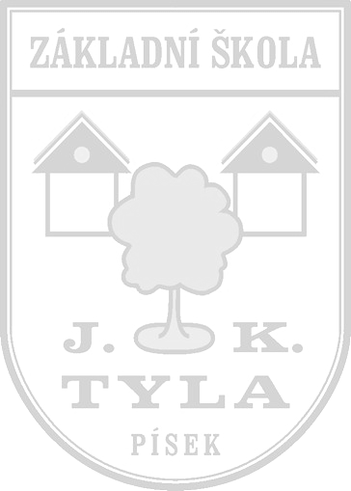

Základní škola Josefa Kajetána Tyla a Mateřská škola Písek, Tylova 2391

se sídlem: Tylova 2391, 397 01 Písek
IČO: 70890889 DIČ: CZ 70890889
Bankovní spojení: xxx
Zastoupená: Mgr. Pavlem Kocem, ředitelem školy

jako obdarovaný

uzavírají podle § 2055 a násl. zákona č. 89/2012 Sb., občanský zákoník tuto

d a r o v a c í s m l o u v u

1. Předmětem této smlouvy je poskytnutí finančního daru ve výši 70 000 Kč slovy Sedmdesáttisíc korun českých jako dar účelově neurčený, ve smyslu zákona č. 250/2000 Sb. o rozpočtových pravidlech územních rozpočtů v platném znění. Dárce přenechává dar obdarovanému pro výchovu a vzdělávání ve školství v zařízení objektu obdarovaného.

2. Shora uvedená částka bude převedena na výše uvedený účet obdarovaného do 10 dnů po podpisu této smlouvy oběma stranami pod variabilním symbolem: 50002

3. Sponzorský dar poskytuje dárce obdarovanému dobrovolně a nespojuje s ním žádnou protislužbu ze strany obdarovaného.

4. Obdarovaný přijímá dar do svého vlastnictví a zavazuje se použít jej dle odst. 1 této smlouvy pouze k účelu, k němuž byl poskytnut.

5. Dárce má právo žádat obdarovaného o předložení příslušných dokladů osvědčujících užití daru.

6. Tato smlouva je vyhotovena ve 2 stejnopisech, z nichž po jednom obdrží každá ze smluvních stran.

7. Smluvní strany prohlašují, že si tuto smlouvu před podpisem přečetly, že byla uzavřena po vzájemném ujednání podle jejich pravé a svobodné vůle. Autentičnost této smlouvy potvrzují svým podpisem.

V Písku dne 19. 6. 2019 V Písku dne 19. 6. 2019

……………………………. ……………………………..
xxx, předseda spolku Mgr. Pavel Koc, ředitel školy
dárce obdarovaný

